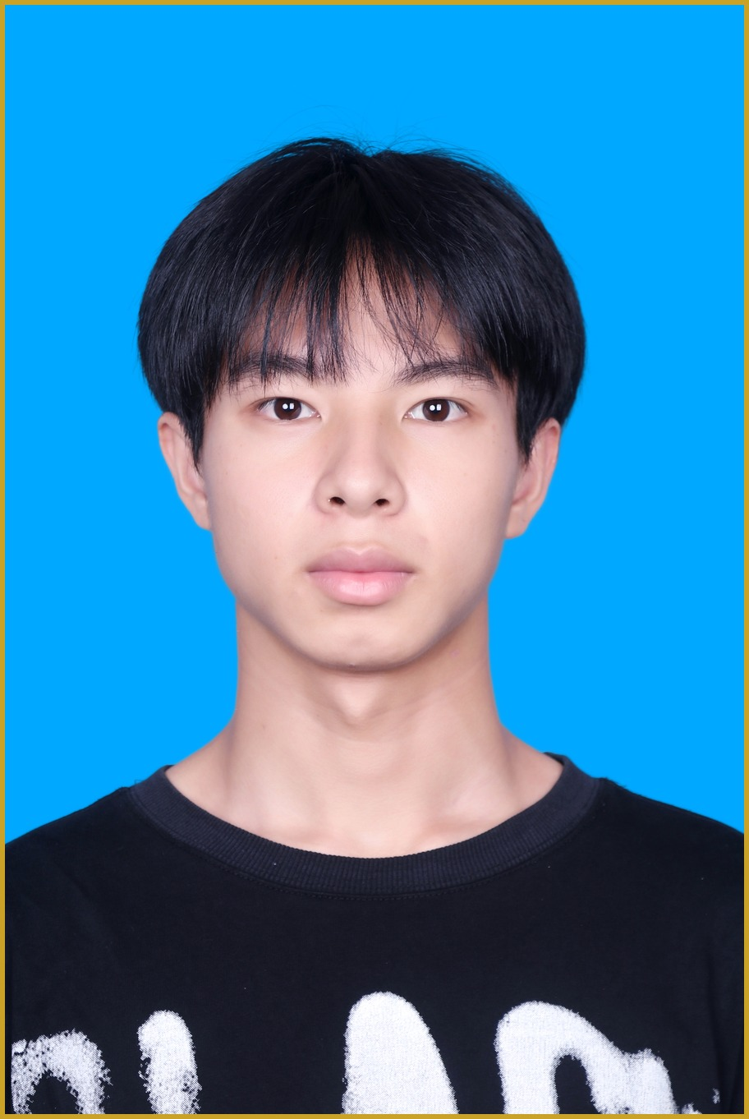  陈锦育  CHEN JINYU  数字媒体艺术 · 2027届本科  ◆ 基本信息  性别 男  民族 壮族  出生 2005.05  籍贯 广西南宁  现居 湖北武汉  到岗 随时到岗  ◆ 联系方式  电话 17377121184  邮箱 1426263349@qq.com  微信 17377121184  ◆ 荣誉奖项  ★ 米兰设计周  国家级三等奖 ·《一绣成祥》  ★ 中国好创意(学术组)  国家级二等奖 ·《山歌回音壁》  ★ 中国好创意(应用组)  国家级二等奖 ·《盐阳叹》  ★ 中国好创意  国家级三等奖 ·《红花峰林十六点》  ★ 西湖新风AI漫剧大赛  参赛作品 ·《绣藏》  ◆ 专业技能  · 设计软件：PS / AI / AE / PR / Figma / XD  · 三维引擎：C4D(Octane) / Blender / UE5  · 交互技术：TouchDesigner / Processing / Arduino / MediaPipe / Python / HTML·CSS  · AIGC：即梦等文生图 / 图生视频 / 文生视频  · 专业能力：交互装置落地 / UI·UX / 平面 IP 设计 / 动态图形 / 影视剪辑 / 品牌视觉 / 新媒体运营 | ■ 教育背景  2023.09 – 2027.06 武汉传媒学院 · 设计学院 · 数字媒体艺术专业（本科）  主修：设计基础 / UI·UX与交互设计 / 网页设计 / 平面 IP 设计(C4D·Blender·UE5) / 影视创作与视听语言 / 品牌策划 / 数字媒体技术(TouchDesigner·Arduino) / 新媒体运营 / AI媒体创作基础  ■ 竞赛与项目经历  ◆ 《铁火生花》——非遗打铁花数字沉浸式交互装置 ｜ 2026.10  第十四届全国大学生数字媒体科技作品及创意竞赛参赛作品（编号 328499）  TouchDesigner 实时渲染：将“火花/锤打/涟漪/莲火”转译为 GPU 粒子系统，Feedback+模糊流光营造星火拖尾；投影+天花+环形装置围合沉浸暗场，手势与位置实时驱动粒子——靠近聚拢、挥手迸发、伸手成莲。负责技术实现、交互设计与成片制作（2′44″）。  ◆ 《一绣成祥》——壮锦·绣球非遗数字交互装置 ｜ 2026.03–09  米兰设计周国家级三等奖 · 第二届高校AIGC数字艺术设计大赛参赛（队长）  以壮锦、绣球为文化核心，TouchDesigner 粒子系统+手势识别，将蛙纹、花卉、祥云等纹样转译为可感知、可参与的动态粒子空间。负责概念设计、技术实现与参赛统筹。  ◆ 《山歌回音壁》声音与灯光互动装置／《盐阳叹》 ｜ 2026.05–09  分别获第二十届中国好创意暨全国数字艺术设计大赛学术组、应用组国家级二等奖  围绕声光交互与文化主题完成的互动装置创作，负责装置方案设计与技术实现。  ◆ 《红花峰林十六点·互动地图》——恩施文旅数字地图 ｜ 2026.04–09  “跃动峡谷，潮玩清江”文旅融合与创新计时赛作品 · 中国好创意大赛国家级三等奖  基于 TouchDesigner 构建红花峰林景区十六景点交互游览地图，融合地图效果、IP 展板与交互展示设计。  ◆ 《绣藏》（道藏三千：非遗证道录）——AI 漫剧 ｜ 2026.04–09  西湖新风 AI 漫剧创作大赛参赛作品  独立完成世界观设定集、剧本、PV 分镜（3′15″）与概念设计，构建“非遗技艺×修仙”世界观，运用 AI 文生图、图生视频全流程完成漫剧 PV。  ◆ 《食韵中华》APP——中国国际大学生创新大赛（互联网+） ｜ 2024–2025  团队“三人行” · 创意组 · 湖北省赛  无商业化中华美食推荐 APP，负责产品功能架构、市场分析与商业计划书撰写（联动综合创作2课程原型）。  ■ 课程项目作品（精选）  大四（2026–2027）  · 毕业设计《取景有度》／《经手》 文化挪用视角敦煌交互装置：负责交互设计（参与动作、流程、程序搭建与系统联调 TD+Arduino），含行为实验与敦煌实地考察  · 专题课程·敦煌文化研究 项目管理章程与传播方案（第三组），负责设备试播、显示测试与流程图  · 可持续设计《铁火生花》 非遗打铁花可持续设计方案（方案+展板+视频）  大三（2025–2026）  · 交互装置设计《心脉·花影》 情绪可视化装置：MediaPipe 面部微表情+Python 心率滤波+OSC+TD 流体粒子，四类情绪→花卉光影映射  · 数字媒体创意表现2《心脉·花影》传感器版 心率传感器+Arduino+Python“采集—转化—反馈”闭环；《植息》盆栽装置调研  · 体验设计《织梦壮乡》 广西非遗大数据可视化大屏（壮锦/铜鼓/蛙纹，HUD+玻璃拟态）  · 数字媒体创意表现1《古器争鸣》 文物拟人卡牌游戏：元青花梅瓶、越王勾践剑化身“器灵”，水墨×敦煌色彩 UI  · 虚拟交互设计《苍峦神阙》 东方仙侠世界关卡场景设计与汇报策划  · Blender 平面 IP 设计 《绯纱剑伶》古风角色 /《林间花境》角色场景 /《铜香月影》青铜场景  · 品牌策划《同娱共伴》 Z 世代情感成长陪伴平台（影游+情感+互动）  · 消费者心理学 AD钙奶品牌年轻化全案《重返未成年》（手账拼贴视觉）  大二（2024–2025）  · 影视创作《丝路新篇》 丝绸之路 AI 生成+实拍影像：生成、剪辑与音效设计  · 综合创作3《湖城烟雨》 雨中东湖摄影+海报+短片（与焦星宇合作）：拍摄、剪辑、水墨调色  · C4D《秋月共赏》 中秋月夜三维场景建模（Octane 渲染）  · 交互设计 Octoday APP 交互原型（低保真→高保真，Adobe XD）  · 网页设计《京韵流芳》 京剧非遗宣传网站（HTML/CSS）  · 视听语言《茄香味俱全》 泡面品牌创意短片：剧本、拍摄、剪辑、配音  · AE《无声暗涌》 “情绪物质化”动态影像实验  · 界面设计《荆楚之觅》 荆楚文化互动游戏 APP（水墨画风）  · 融媒体运营 电影解说账号运营（出镜、摄像、策划、配音）  大一（2023–2024）  · 综合创作1《悟空不想打工》 孙悟空 IP 现代打工人形象再设计（组员：钟科、焦星宇）  · 观察与表现《青铜遗韵》 青铜文化文创（比赛海报、展板、衍生品）  · 软件应用1《古韵新章》 四大发明主题数字作品  · AI媒体创作基础 《AI视频未来世界》文生视频作品  ■ 社会实践  · 2025 寒假“返家乡”社会实践：广西横州市石塘镇瑶埠村“用电用水安全意识提升项目”——与村委合作开展安全宣传、入户排查与资料发放  · 文明卫生寝室清扫志愿活动；集体回迁武汉校区志愿互助活动；第二届“青梦计划”新媒体人才培养项目宣讲会  ■ 自我评价  具备平面设计—平面 IP 设计—影视创作—交互装置—AIGC 完整技能链，擅长 TouchDesigner 实时交互装置与非遗数字化表达；完成 30+ 课程项目、获 4 项国家级奖项；沟通协作扎实、学习能力强，能快速适应设计与运营多种角色。  附：个人作品集网站（8 方向 · 19 部视频 · 54 张图集 · 9 份文案策划 · 技术代码）  在线预览：https://yuuuiu.github.io/chenjinyu-portfolio
  陈锦育
  数字媒体艺术 · 2027届本科应届 CHEN JINYU — DIGITAL MEDIA ART
  求职意向：数字媒体设计 / 交互设计 / UI·UX 设计 / 新媒体设计 ｜ 意向城市：武汉、上海、杭州、深圳等
  4  国家级奖项 | 5  大型竞赛参赛 | 30+  课程项目作品 | 3  交互装置代表作

